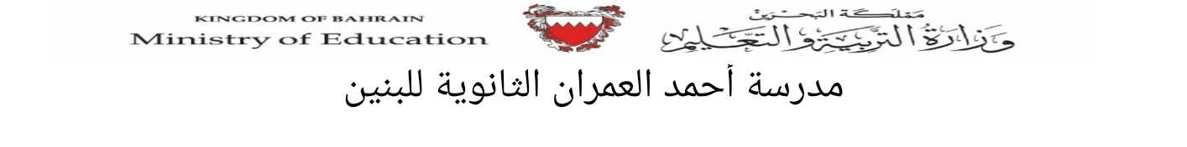

**اسم الطالب/ الصــف / الرقم المسلسل/**

----------------------------------------------------------------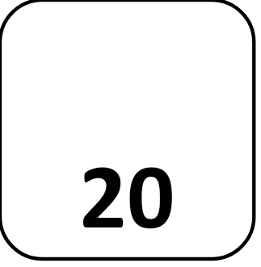

**التطبيق الثاني مقرر عرب 202 ( بلاغة )** 

س: ضع خطًا تحت الإجابة الصحيحة لما يلي:

**أ- حدد نوع التشيبه فيما يأتي :**

**1-** "كأنك أسد في قوته

( مجمل- تام - مؤكد)

2- " الفتاة الجميلة قمر

( بليغ - تام - مجمل)

3- " وله الجوار في البحر كالأعلام "

( مجمل - مؤكد - بليغ )

4- " مثل المؤمنين في توادهم وتراحمهم كمثل الجسد الواحد إذا اشتكى منه عضو تداعى له ....."

( تمثيلي - تام - بليغ )

5- " كأنك شمس ..... "

( مؤكد - مجمل - بليغ)

**ب- حدد نوع الاستعارة فيما يلي:**

1- " واشتعل الرأس شيبا"

( استعارة مكنية – استعارة تصريحية – استعارة تمثيلية )

2- " واعتصموا بحبل الله جميعا "

( استعارة مكنية – استعارة تصريحية – استعارة تمثيلية )

3- " رب ضارة نافعة "

( استعارة مكنية – استعارة تصريحية – استعارة تمثيلية )

4- " لا يلدغ المؤمن من جحر مرتين **"**

( استعارة مكنية – استعارة تصريحية – استعارة تمثيلية )

5- " سد المسلم أبواب الشر "

( استعارة مكنية – استعارة تصريحية – استعارة تمثيلية )